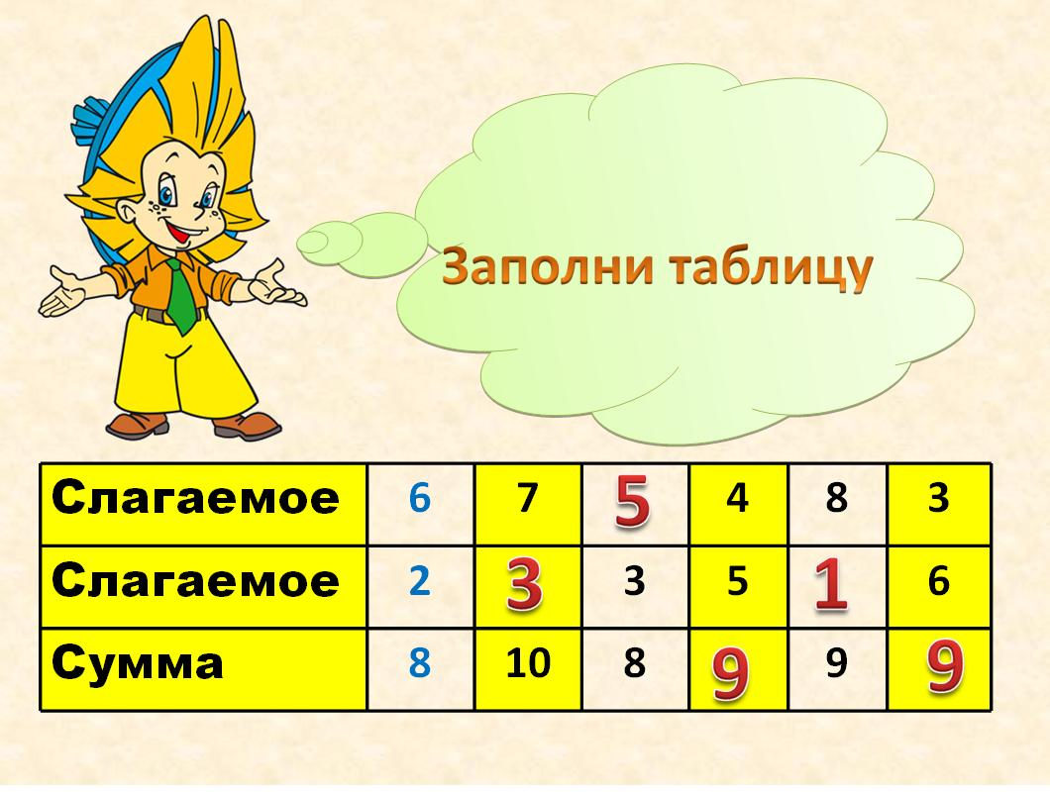
Здравствуйте, ребята. Меня зовут Светлана Максимовна, и сегодня я проведу у вас урок математики.
Раз, два, три, четыре, пять.
Прозвенел звонок опять.
Перемена пролетела,
Снова нам пора за дело! Наши ушки на макушке,
Глазки широко открыты.
Слушаем, запоминаем
Ни минутки не теряем.
Нам сегодня понадобится ваше внимание, умение быстро думать и работать дружно!

Начнем мы с вами с небольшой разминки.
1. «Математическая цепочка»
На экране вы видите в начале цепочки число 10. Далее в кружочках будут появляться другие числа и знак действия, которое нужно совершить. Кто первый сосчитает – поднимает руку. Далее с полученным результатом мы совершаем другое действие, которое появится в следующем кружке и так далее, пока не доберемся до последнего красного круга.
2. Ребята, откройте свои тетради, отступите 4 клетки от последней работы. Запишите число. Через клетку «Классная работа». Ребята, сейчас я буду диктовать вам задания, а вы готовьтесь записывать. Отступите одну клетку после классной работы. Ответы пишем через запятую. После запятой пропускаем одну клетку и пишем 2 ответ.
- Первое слагаемое 5, второе слагаемое 4. Чему равно значение суммы?
- Назовите число, которое на 1 меньше, чем 7.
- Я задумала число, прибавила к нему 3, получила 7. Какое число я задумала?
- Уменьшаемое 9, вычитаемое 6. Чему равно значение разности?
- На сколько 7 меньше 9?
Что интересного заметили в последовательности ответов? (Числа идут в последовательности убывания.) На сколько самое большое число больше самого маленького? (9 больше 2 на 7). Как вы узнали? (Надо из большего числа 9 вычесть меньшее число 2. 9-2=7. Правильно, ребята.
3. У каждого на парте лежит карточка с двумя линиями. Как называются эти линии? (Отрезки) Посмотрите на них внимательно и скажите, какой из отрезков длиннее? (Затрудняются ответить) А как узнать это? (нужно измерить длину каждого отрезка) А каким прибором мы воспользуемся? (линейкой)
Правильно, ребята.
Ну, так длина какого отрезка больше? (АВ) А на сколько? (На 1 см) Правильно. Обозначьте это на карточке. Напишите знак «больше» между названиями отрезков.
Ребята, вспомните, по каким признакам можно разделить фигуры? -Посмотрите на эти две коробочки. (Показываю детям заранее приготовленные бумажные коробочки, разные по массе) Чем они похожи? (форме, размеру.)

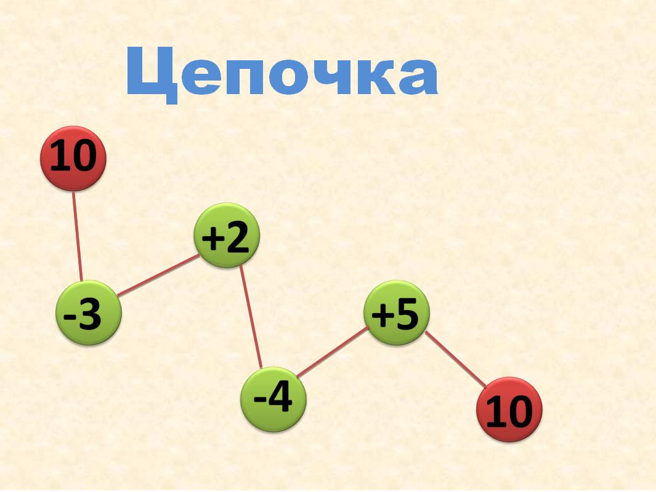

После каждого ответа в презентации появляется результат.
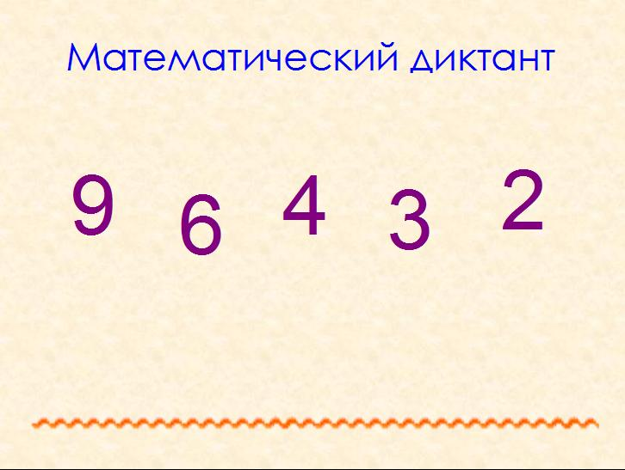

Карточки с отрезками для каждого ученика
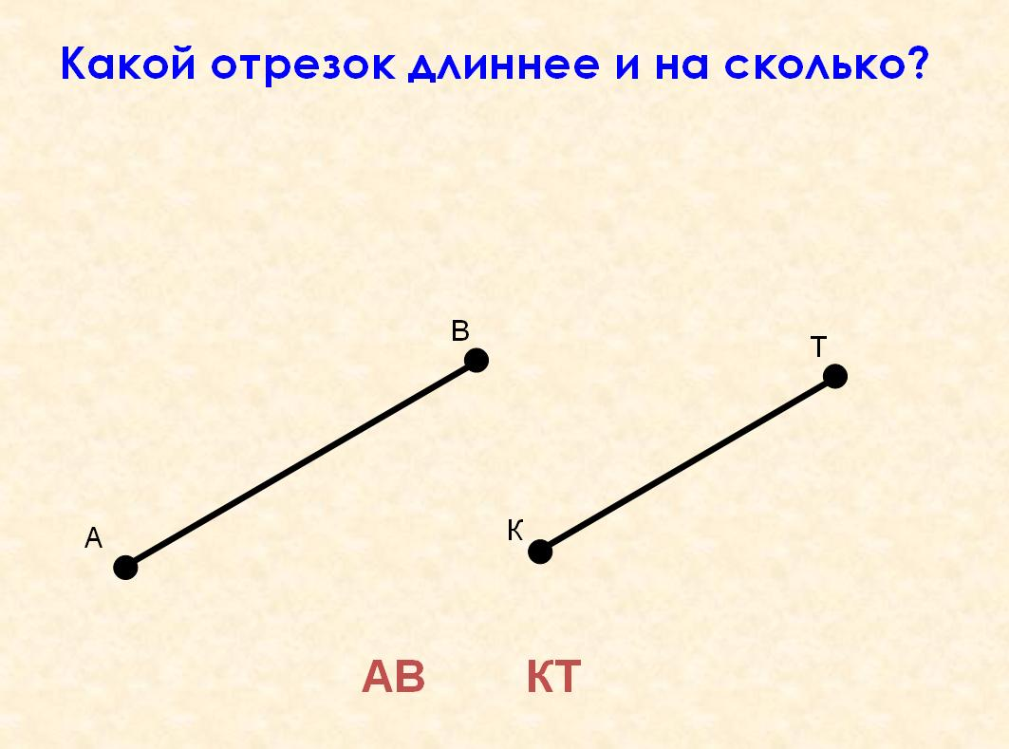
Этап Ход урока Примечания
Организационный момент

Актуализация знаний

а)Работа в тетради

Объяснение нового материала

2 коробочки

-Чем они отличаются? (Цветом. Подвести детей к тому, чтобы они вызвались потрогать коробочки) -Что вы нам можете сообщить? (Одна коробочка легче, а другая тяжелее.)
-Ребята, оказывается, есть свойства предметов, которые мы не всегда можем увидеть, Чтобы обнаружить такие свойства, надо взять предметы в руки. Я сейчас услышала такие слова, как «легче» или «тяжелее». Именно их употребляют, когда говорят о понятии масса. В этом случае говорят, что масса синей коробки больше, чем масса красной коробки. А что можно сказать про массу красной коробки? (Масса красной коробки меньше, чем масса синей коробки) - Посмотрите, на эти 2 блокнота. Как вы думаете, у какого блокнота масса больше? (несколько детей пытаются определить) Как вы думаете, что нужно сделать, чтобы ответить на этот вопрос? (Нужно узнать масса какого блокнота больше) -Чтобы измерить длину, каким прибором мы пользовались? (Линейкой)
А чтобы измерить массу – мы воспользуемся таким прибором, как весы.
Посмотрите как много существует разных весов! -Какие из этих весов вам знакомы? Где вы их встречали? А дома у вас есть весы?
- С собой я тоже принесла весы. Они понадобятся нам для совершения важных открытий сегодня на уроке. Обратите внимание на их устройство. У них есть 2 чаши, на которые кладутся предметы. В обычном состоянии, и в случае равной массы предметов, чаши находятся на одном уровне. Как точно какой-либо предмет опускается вниз, значит его масса больше. Кладу блокноты на весы. Красный опускается.
- Посмотрите, что случилось? (Красный блокнот опустился, а зеленый – поднялся) Почему чашечка весов опустилась? В таком случае говорят, что у красного блокнота масса больше, чем у зеленого блокнота. Обозначим зеленый блокнот буквой З, а красный – буквой К. -Записывают это так. (Пишу на доске К З)
-Посмотрите на доску. Что находится на весах? (Арбуз и капуста)
Что вы можете сказать о массе арбуза и капусты? (Масса арбуза больше массы капусты) Обозначим арбуз буквой А, а капусту – буквой К. Кто догадался, как будет выглядеть запись? (А «больше» К) Какой знак мы использовали? (Знак «больше») (пишу на доске)
Хорошо, а теперь что находится на весах? (Помидоры и груши). Что можно сказать об их массе? (Они равны) Почему вы так решили? (Потому что чаши весов на одном уровне) Правильно. Обозначим чашу с помидорами буквой П, а чашу и грушами – буквой Г. Как будет выглядеть запись? (П=Г)
Итак. Мы сравнивали массы предметов. Какими знаками мы пользовались? ( «больше», «меньше», «равно»)
-Ребята, как называются такие свойства, которые можно измерить? (Величины)

Вывешивается табличка “МАССА”

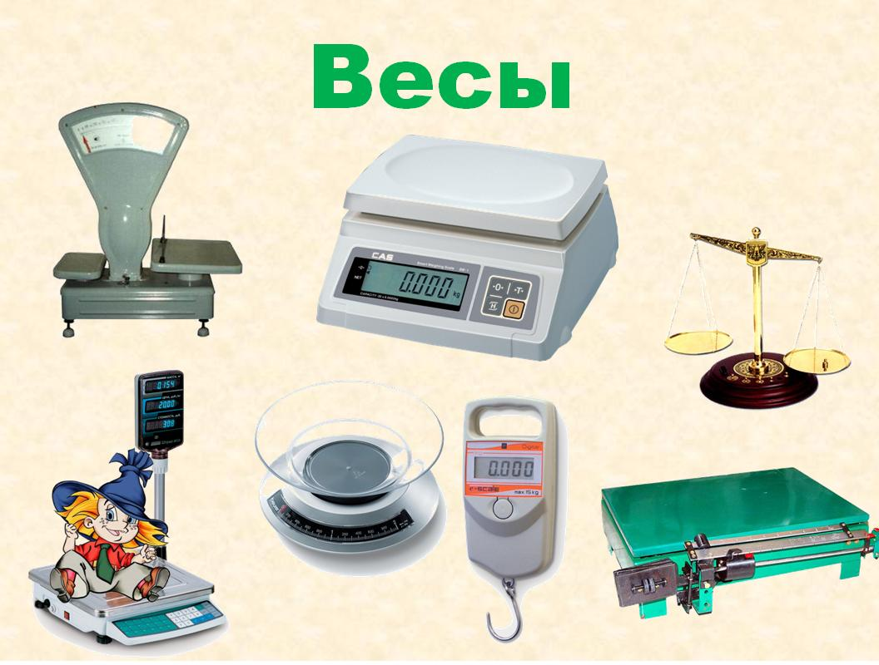

Практическая работа с весами и блокнотами

Запись на доске

Наглядные пособия «весы» и предметные картинки

Первичная проверка усвоения новых знаний

-А масса – это величина? (Величина).
Докажите. (Массу можно сравнить, а вот измерять и записывать мы ещё не умеем)
Откройте, пожалуйста, учебник на странице 8.
Посмотрите на задание №1. Что можно сказать о массе арбуза и дыни? (Масса арбуза больше массы дыни, а масса дыни меньше массы арбуза) Что вы сообщите, глядя на следующий рисунок? (Масса муки и крупы равна) Почему? Посмотрите на 3 рисунок. Что там изображено? (Масса тыквы больше массы кабачка)
Давайте измерим массу лисы в зайчатах в задании №2. (Масса лисы равна массе трёх зайчат, а масса лисы в белочках равна 5 белочкам).
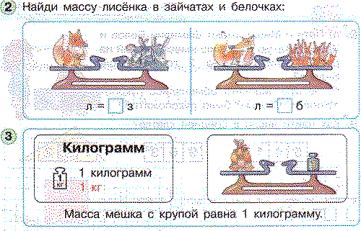
- Какие единицы измерения использовали для определения массы лисы? (зайчат и бельчат) Значит, чтобы определить массу предмета, надо пользоваться какой-то меркой.
- Раньше люди пользовались различными мерками: камнями, яблоками и др. Затем у каждого народа появились свои меры массы. Но все они были неудобны в использовании, так как возникала путаница. Такая путаница могла произойти в России в XIX веке, когда массу измеряли фунтами, и при этом было 120 разных фунтов: большой, малый, старый, новый, монетный, торговый, медицинский и т.д. Древнейшей русской единицей массы была гривна. Позже появился фунт, пуд и другие.
Но так как они были неудобны в использовании, то пришли к выводу, что нужна единая мерка измерения массы. Современной общепринятой единицей измерения массы является килограмм.
- Что говорят продавцы, когда определяют массу? Что просят мамы? Взвесьте мне бананов 3 …- Килограмма.
- Килограмм – это единица измерения массы.- Что у меня в руках?(Гиря)
- Зачем нужны гири? Кто знает? (Гирю ставят на весы с одной стороны, а с другой – покупку.) (Гири используют для чашечных весов.) Для измерения масс используются гири в 1 кг, 3 кг, 5 кг.Вот так выглядят такие гири.

б) Работа с учебником

Истории-
ческая справка

На доске – табличка «Килограмм»

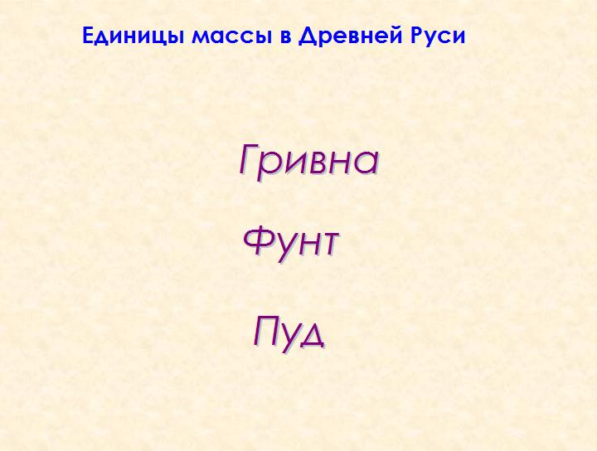
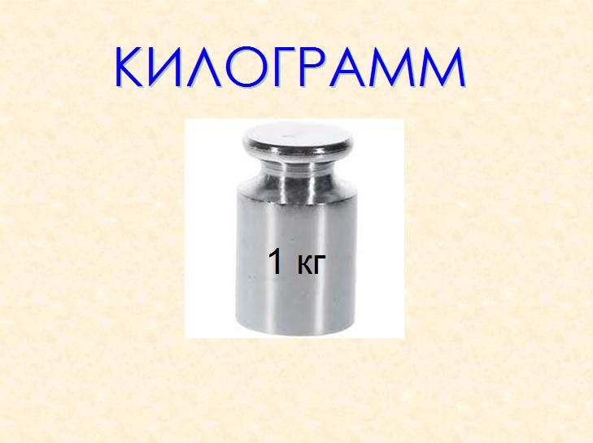

Пакеты с крупой, пакет с мукой, пакет с яблоками, безмен.

Посмотрите. Я принесла пакет с крупой. Он по массе килограмм? (Да. Стрелка показывает на килограмм) Как вы думаете, 1 кг – это тяжело или легко? (Ответы детей) Подержите и почувствуйте массу. Это 1 килограмм.
Давайте измерим массу пакета с фруктами. Какова масса этого пакета с фруктами? (2 кг)
То есть этот пакет с яблоками уравновесил бы на весах 2 гири в 1 килограмм. Мы будем часто использовать краткую форму его записи КГ
Давайте запишем это в тетради. Отступите от предыдущей работы 2 клетки. Посмотрите, как это записывается. Напишите так же у себя в тетради. После каждой записи отступайте 1 клетку вправо
Значит, чтобы измерить массу предмета, надо уравновесить весы. Посмотрите на рисунок в учебнике к заданию внизу страницы. Чему равна масса мешка с крупой? (Масса мешка с крупой равна 1 килограмму)Физминутка.
- Встаньте из-за парт и представьте себя чашечными весами.
Левая рука - левая чашка весов, правая рука – правая чашка. Изображайте работу весов по моим командам.
- весы находятся в равновесии;
- левая чаша весов опустилась;
- правая чаша весов опустилась;
- весы находятся в равновесии;
- масса предмета на правой чаше тяжелее, чем на левой;
- весы находятся в равновесии;
- груз на левой чаше легче;
- весы находятся в равновесии.
Итак:
Массу можно измерить, и результат измерения выразить числом.
Чтобы измерить массу предмета, надо выбрать мерку (единицу измерения) и узнать, сколько мерок уравновесят этот предмет.
Массу можно сравнивать.
Ребята, а кто из вас может определить массу арбуза на рисунке в задании №3. (Арбуз уравновешивают гири в 2 кг и 5 кг. Значит, масса арбуза равна 7 килограммам: 2кг +5кг=7кг).
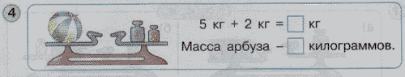

На доске – образцы гирь разной массы.

Физминутка

Закрепление новых знаний.

Ребята, объединяя массы предметов, их значения складывают, а при нахождении части вычитают. Но, важно помнить, что при сложении и вычитании массы предметов должны быть выражены одинаковыми мерками. Задание №4
Ребята, посмотрите на задание. Чему равна масса дыни на первой картинке? (9 кг). А как вы вычислили? (5+2+2=9)
Посмотрите на соседнюю картинку. Чему равна масса тыквы? (6) Почему вы так решили? (3+1+2=6)
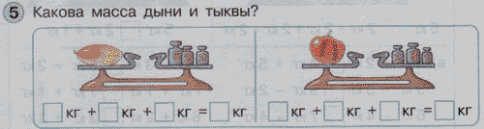
При выполнении задания №5 важно помнить, что компоненты действий должны быть выражены одинаковыми мерками.
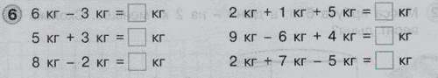
Учащиеся выполняют задание с комментированием. Разбираем по одному примеру.
Посмотрите на задачу №7.
Давайте запишем краткую запись этой задачи. Сколько книг было у Тани? (4). Что сказано про вчера? (Вчера купили 2 книги), что ещё сказано в задаче? (сегодня купили 3 книги) Что спрашивается в задаче? (сколько книг стало) Каким словом можно заменить стало? (всего). Что нужно сделать, чтобы ответить на вопрос? (Сложить все книги) Каким действием? (Сложением). Там сколько книг стало у Тани? (9 книг)

Рефлексия.
- С какой новой величиной мы сегодня с вами познакомились? (Массой).
- Какой единицей измерения массу измеряют? (Килограммами).
- Как мы доказали, что масса – это величина?
(Массу можно измерить и результат измерения выразить числом. Массу измеряют в килограммах. Массу можно сравнивать, когда она выражена в одинаковых мерках).
Посмотрите, у меня есть смайлики – желтые и красные. Кому понравился сегодняшний урок,– положите смайлик на левую чашу весов, а кому было не очень – на правую.
Спасибо за работу.

Подведение итога

